## **Задание №8**

Постановка задачи:

1. Изучите материал примера по быстрому введению в среду разработки NetBeans и компоненты JavaBeans по адресу: <http://docs.oracle.com/javase/tutorial/javabeans/quick/index.html>
2. Разработайте простой компонент вашего варианта задания на базе класса Canvas. Создайте файл манифеста и упакуйте компонент вместе с исходным кодом разработанных классов. При разработке поместите все ваши классы в пакет: bsu.fpmi.edupract
3. Создайте тестовое приложение в среде NetBeans с использованием вашего компонента.

Вариант 7: Прямоугольная заливка с скругленными углами. Свойства: ширина, высота и цвет.

Особенности реализации:

Для реализации компонента используется:

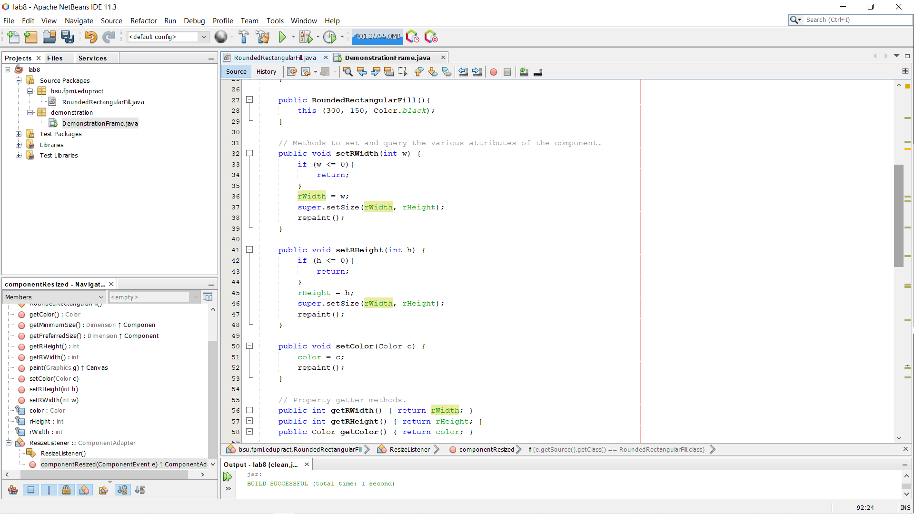

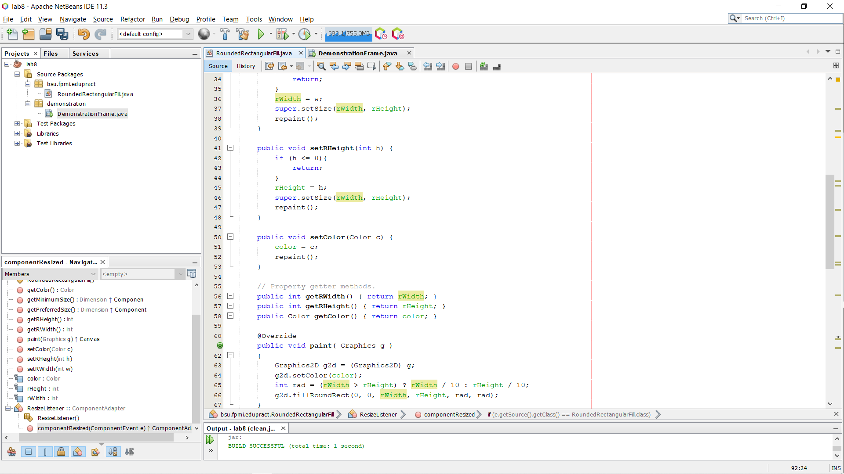

Результат работы программы:

